7CCADSERPE01

SISTEMA DE INFORMAÇÃO GEOGRÁFICA APLICADO AO PLANEJAMENTO RURAL
Luiz Plácido Cavalcanti de Souza Andrade⁽¹⁾; Rommel dos Santos Siqueira Gomes⁽²⁾; Ricardo Alves da Silva⁽²⁾; Pâmella Fonseca Aguiar⁽²⁾; Cleyson Dias⁽²⁾; Guttemberg da Silva Silvino⁽³⁾
Centro de Ciências Agrárias/Departamento de Solos e Engenharia Rural/PROBEX

RESUMO
Os Sistemas de Informação Geográfica - SIG surgiram a partir da necessidade de armazenar e processar volumes cada vez maiores de dados sobre a Terra e solucionar questões ambientais cada dia mais complexas. As aplicações destes sistemas têm se ampliado, acompanhando a evolução dos dispositivos de coleta de dados e das facilidades computacionais. SIG’s são ferramentas que permitem trabalhar com informação espacial geográfica, integrando e sobrepondo vários tipos de informação sendo uma poderosa ferramenta que trabalha com diferentes softwares para interpolação de um conjunto de programas que permitem armazenar, modificar e extrair informação de um banco de dados para que estes possam ser arquivados e/ou manipulados para qual seja finalidade: planejamento, referenciamento, delimitações, etc. O presente trabalho aborda a aplicação do SIG no mapeamento e na caracterização do setor agrícola no município de Areia – PB, para avaliação da relação entre o plantio da cana-de-açúcar e a produção de cachaça em 3 engenhos inseridos, do municío, bem como na geração de um banco de dados geográficos e de mapas temáticos.

Palavras-chave: Georreferenciamento, mapa temático, banco de dados geográficos.

INTRODUÇÃO

A observação e a representação da superfície terrestre são partes importantes na organização da sociedade. Vivemos em um mundo de natureza espacial, lidando diariamente com um complexo conjunto de interações espaciais e tomando regularmente, de maneira intuitiva, decisões que envolvem conceitos de distância, direção e localização relativa. No passado informações espaciais eram coletadas por guerreiros, navegadores e exploradores e representadas graficamente pelos antigos cartógrafos através de mapas.

Na era moderna, a necessidade de armazenamento, análise e apresentação de um volume cada vez maior e mais complexo de observações sobre o planeta, levou à utilização de computadores para a manipulação destes dados e ao desenvolvimento de sistemas automatizados sofisticados, que são conhecidos como Sistemas de Informação Geográfica ou simplesmente SIG. Os primeiros SIG’s foram desenvolvidos na década de 60 por agências governamentais, como resultado da necessidade premente de lidar com questões ambientais complexas.

A dinâmica e a complexidade das operações no setor agrícola requerem o controle e a atualização constante de informações. Estas informações estão associadas às propriedades agrícolas e suas particularidades, cujos detalhes estão normalmente ligados, entre outros, aos mapas das áreas, sua divisão em blocos e talhões, vias de acesso, relevo, tipos de solo e uso da terra. Do manuseio e controle de tal volume de dados depende o gerenciamento agrícola, que, por sua vez, deixará de ser eficiente se estes dados não se apresentarem de forma integrada, atualizada e de fácil interpretação.

A coleta de informações sobre a distribuição geográfica de recursos naturais, propriedades, animais e plantas sempre foi uma parte importante das atividades das sociedades organizadas. Os Sistemas de Informações Geográficas - SIG apresentaram-se, como uma opção aos métodos tradicionais de gerenciamento, pois constituem uma ferramenta poderosa, integrando dados espaciais e seus atributos, possibilitando a simulação, a modelagem e a visualização de informações associadas aos mapas de áreas de cultivo e fornecendo subsídios ao processo de tomada de decisões.

A UFPB/CCA/DSER tem desenvolvido pesquisas na área de Solos e Engenharia Rural, tais como uso da terra, caracterização de solos e análises do meio físico utilizando as técnicas de geoprocessamento e sensoriamento remoto.

Os trabalhos realizados pela UFPB/CCA/DSER, têm gerado informações relevantes que retratam alguns dos importantes segmentos da cana-de-açúcar paraibana. Por meio de levantamentos de dados e análises de solos e na geração de mapas de uso e ocupação das terras. Nesse sentido a caracterização da relação entre a cana-de-açucar e a produção da cachaça existente nos engenhos do município de Areia-PB, têm sido tarefas importantes, realizadas pelo Departamento de Solos e Engenharia Rural do CCA/UFPB.

O objetivo deste trabalho é apresentar como o SIG pode ser aplicado na agricultura e mais especificamente no mapeamento dos engenhos localizados no município de Areia – PB, com formação de um banco de dados e na geração de mapas temáticos.

DESCRIÇÃO METODOLÓGICA

A área de estudo onde estão inseridos os engenhos, localiza-se no município de Areia-PB (Figura 1). No desenvolvimento desse estudo estão sendo utilizados dados bibliográficos, bem como as ferramentas de Geoprocessamento, para o georreferenciamento dos pontos, feições e trajetos com a utilização do Sistema de Posicionamento Global – GPS, já os suportes lógicos de software são os seguintes: Software TrackMaker Pro para importação dos dados coletados em campo e o Sistema de Informações Geográficas SPRING 5.1.

Figura 1 – Localização da Área de Estudo.

A metodologia que está sendo utilizada pode ser dividida em duas partes: o levantamento de campo e a manipulação e processamento dos dados. No levantamento de campo é realizada a obtenção das coordenadas geográficas de pontos e feições utilizando o equipamento GPS. Para levantamento da área total da propriedade onde está inserido o engenho foi percorrido todo seu perímetro e a coleta de dados foi realizada em todos os vértices de seus limites, em seguida utilizou-se da mesma metodologia para levantamento dos pontos internos, a saber: Todas as edificações existentes, áreas utilizadas para cultivo enfatizando a utilizada com cana-de-açúcar, bem como as áreas ociosas encontradas nos engenhos, a área destinada a Preservação Permanente, etc. Após o processo de obtenção dos dados em campo, onde os mesmos foram processados no computador por meio dos softwares citados acima, no caso com a utilização do SPRING, foi imprescindível para processar e manipular as informações, com a finalidade da geração dos mapas temáticos e a formação do banco de dados geográfico facilitando assim o planejamento do uso.

RESULTADOS E DISCUSSÃO

As ações no âmbito do desenvolvimento deste projeto estão sendo desenvolvidas nos horários disponíveis, onde algumas atividades estão bem avançadas em relação as outras. Neste trabalho serão apresentados os resultados obtidos com o engenho Quati, que é um dos engenhos visitados, pois os demais ainda estão em processo de coleta de dados para posterior utilização do SIG.

Para o engenho Quati foi elaborado o mapa geral, com definições de limites e obtenção de sua área e posteriormente foi realizada sua manipulação, obteve-se um banco de dados juntamente com os mapas temáticos onde o seu acesso se dá através da seleção do ponto que se deseja obter suas informações, já os outros dois engenhos se encontram em fase de obtenção de dados, ou seja, na fase de levantamento de dados de campo. A Figura 2 mostra o mapa geral da fazenda onde está localizado o engenho Quati, onde a partir deste pode-se observar onde estão localizadas as plantações com cana-de-açucar, suas áreas, a localização do engenho, etc. Para posteriormente efetuar sua caracterização da área, bem como verificar a relação de cana-de-açucar plantada com a produção do engenho.

Pode-se verificar na Figura 2 que está sendo diferenciada cada área de acordo com a sua utilização, existindo uma diversidade de cultivo sendo uma pequena área destinada ao cultivo de cana-de-açúcar com uma área de 4,00 ha aproximadamente, sendo toda a produção para este caso, destinada a produção de rapadura.

Em relação aos mapas temáticos gerados, sugerem-se também gerar um banco de dados geográfico com a classificação dos solos inseridos na área, com os dados de resistência a penetração, e com as informações referentes a arquitetura do engenho, já que são informações relevantes para a adoção de manejos adequados de acordo com os dados levantados.

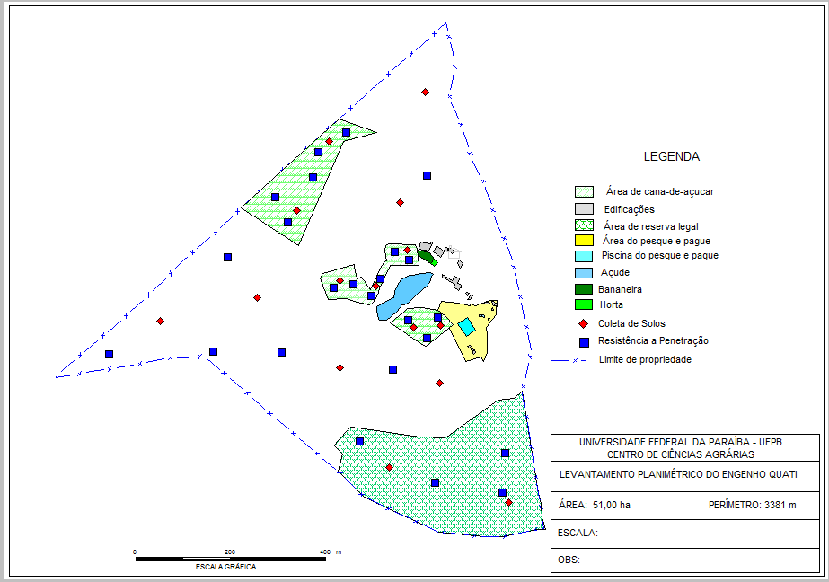

Figura 2 – Mapa geral da fazenda Quati.
O banco de dados georreferenciado permitiu a associação dos atributos alfanuméricos aos atributos geográficos, possibilitando a combinação de um conjunto de informações referentes às características dos solos, dos valores da resistência a penetração e da arquitetura dos engenhos.
A Figura 3 mostra o banco de dados geográfico aplicado aos dados relacionados com a classificação dos solos inseridos na área de estudo.
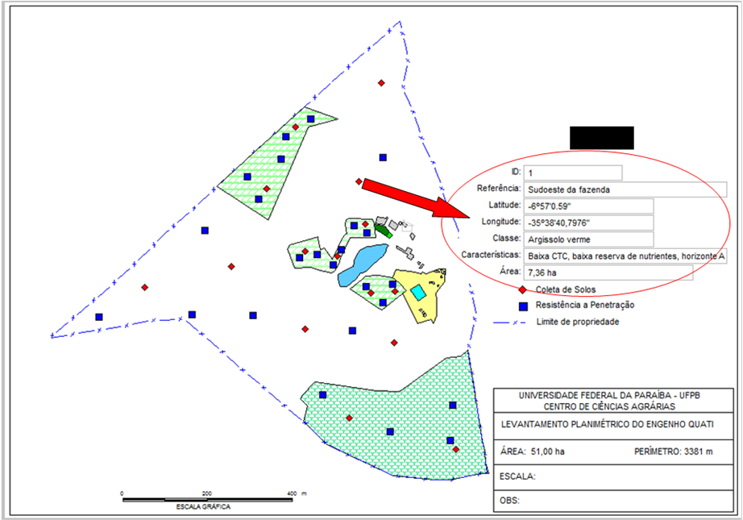

Figura 3 – Banco de dados dos solos existentes na área de estudo.
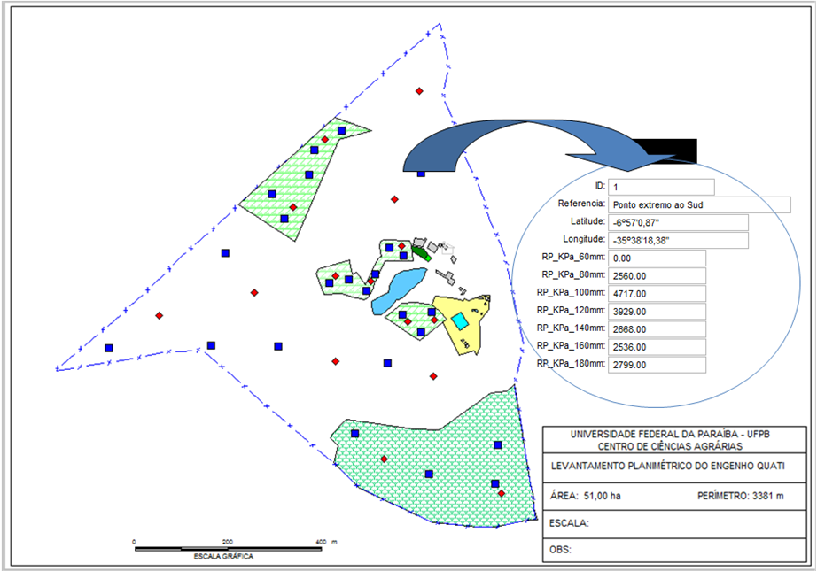
A Figura 4 mostra a geração do banco de dados geográfico com os dados obtidos em campo pela equipe da disciplina de Mecanização Agrícola, referente a resistência à penetração, levando em consideração sua localização, referência, valores da pressão (Kpa) para diferentes profundidades.

Figura 4 – Banco de dados com valores de Resistência a Penetração.

A Figura 5 mostra o banco de dados geográfico com os dados levantados com as características das edificações localizadas na área de estudo, enfatizando a estrutura do engenho, mostrando algumas informações importantes, como: largura, comprimento, área, pé-direito, tipo de edificação, tipo de piso etc.
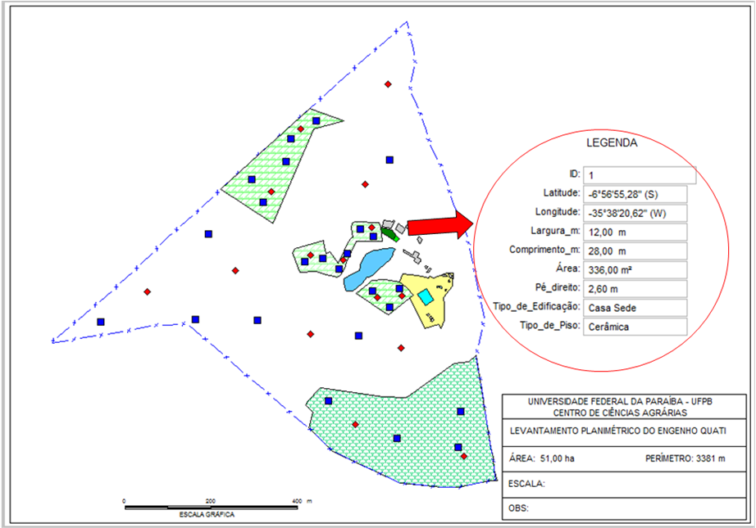

Figura 5 – Banco de dados geográfico das edificações inseridas na área de estudo.
CONCLUSÕES

- A tecnologia do Sistema de Informações Geográficas (SIG) utilizada neste trabalho mostrou-se adequada na geração do banco de dados;
- O banco de dados georeferenciado proporciona acesso rápido e de forma prática às informações importantes, constituindo assim, uma ferramenta de grande utilidade, gerado por este trabalho;
- As informações, juntamente com os dados já existentes neste trabalho, formarão um banco de dados consistente, que ficará a disposição dos usuários, que terão acesso aos dados através de um microcomputador;
- O georreferenciamento de um área juntamente com a formação do banco de dados e dos mapas temáticos auxiliam na organização dos dados, implicando em um melhor planejamento das atividades realizadas na propriedade.

REFERÊNCIAS

Câmara, Gilberto; Casanova, Marcos A.; Hemerly, Andréa S.; Magalhães, Geovane Cayres e Medeiros, Claudia M. Bauzer. Anatomia dos Sistema de Informações Geográficas Campinas/SP: Instituto de Computação, UNICAMP, 1996.

Rocha, V.J.; Gerenciamento de operações agrícolas em sistema de informações geo-referenciadas. [on line] Visitado em Agosto/2005
http://orion.cpa.unicamp.br/html/cigv1n1a5.html

Silvino, G.da S - Aplicação de SIG no uso do MUSAG visando a diminuição dos riscos na produção agrícola. Bacia do Alto Rio Sucuru, Paraíba – um estudo de caso, Dissertação de Mestrado, UFCG, 2000, Campina Grande-PB.

